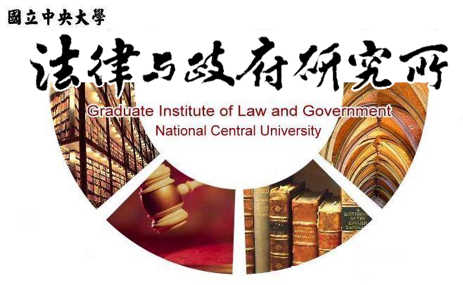

主旨
為辦理本所吳承霖同學學位考試事宜

說明
1.研 究 生：吳承霖。
2.指導教授：孫煒教授。
3.論文題目：COVID-19疫情影響非營利組織住宿型長照機構研究-以新北市護理之家與老人福利機構為例。
4.口試委員：孫煒教授、黃之棟教授、許雲翔教授。
5.時 間：112年11月4日(星期六)下午13:00。
6.地 點：客家大樓5樓513室。

法律與政府研究所
112年10月17日

